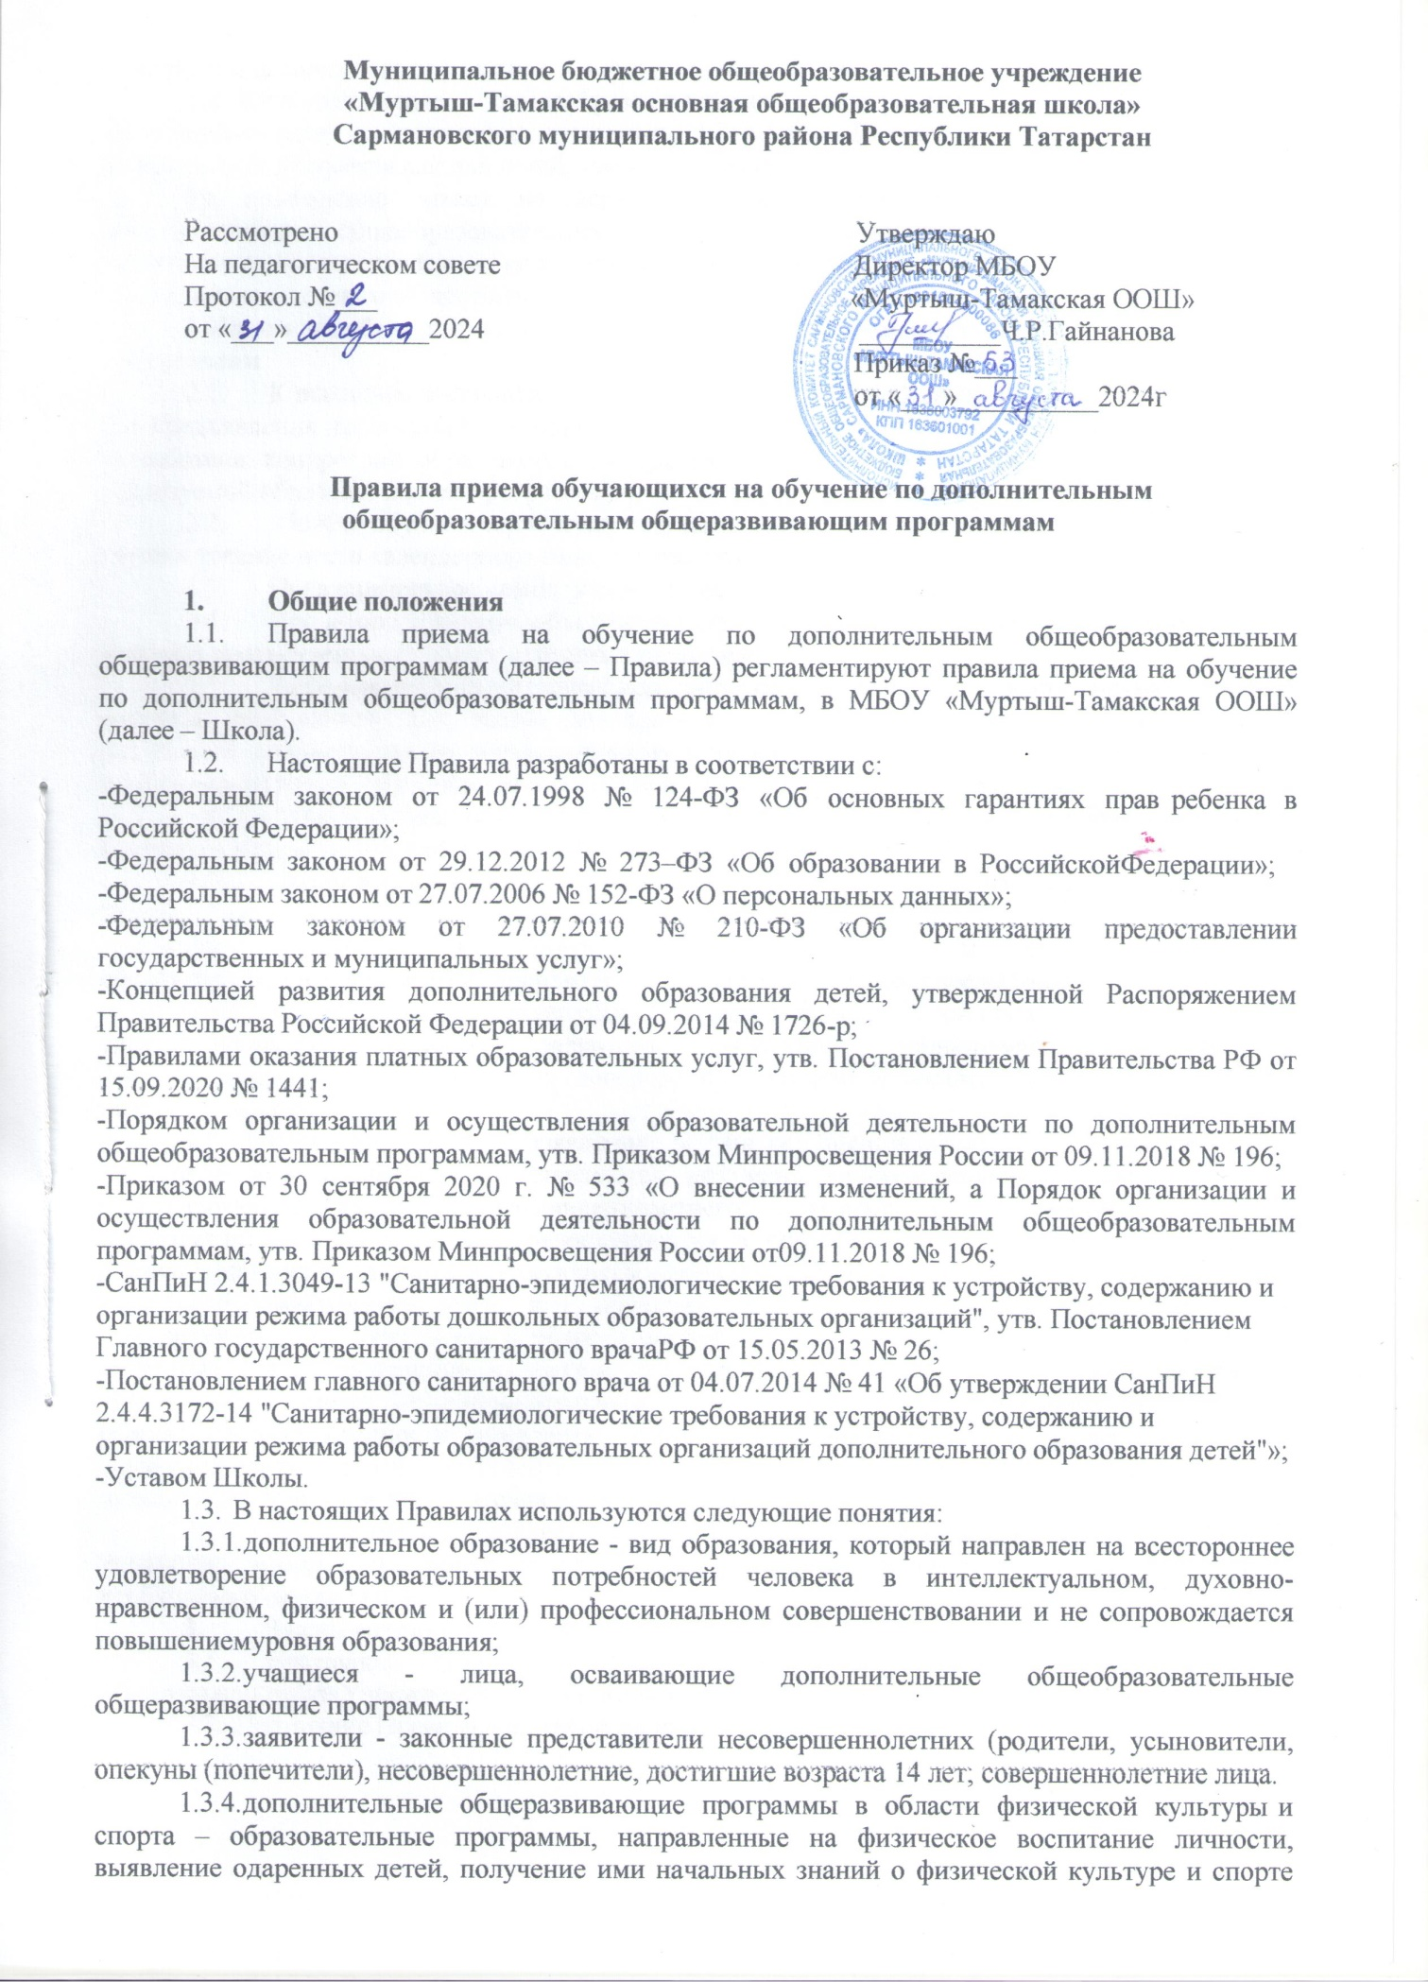
(программы физического воспитания и физкультурно-оздоровительные программы)
1.4 Дополнительные общеобразовательные программы подразделяются на общеразвивающие и предпрофессиональные программы. Дополнительные общеразвивающие программы реализуются как для детей, так и для взрослых.
1.5Учреждение может на договорной основе оказывать услуги по реализации
дополнительных общеобразовательных программ, организации досуговой деятельности
обучающихся педагогическим коллективам других образовательных организаций, а также
молодежным и детским общественным объединениям и организациям.

Прием на обучение по дополнительным общеобразовательным общеразвивающим программам
  - К освоению дополнительных общеразвивающих программ допускаются любые лица без предъявления требований к уровню образования в соответствии с возрастом для которого разработана конкретная образовательная программа (если иное не обусловлено спецификой реализуемой образовательной программы).
  - Прием обучающихся и их обучение осуществляются по мере комплектования групп в течение всего календарного года, включая каникулярное время.
  - Предварительное комплектование групп осуществляется с 01 июня по 30 сентября.
  - При комплектовании объединений (групп) на следующий учебный год соблюдается принцип преемственности образовательных программ.
  - Информация о реализуемых дополнительных программах, сроках приема заявлений, перечень необходимых документов для приема, о стоимости обучения по программам (при реализации дополнительных образовательных программ за счет физических или юридических лиц) размещается на информационном стенде и официальном сайте Учреждения.
  - Подача заявлений на обучение по программам дополнительного
образования может быть произведена непосредственно в Школе.
  - Прием и регистрация заявлений осуществляется в соответствии с графиком работы
Учреждения.
Учреждения.
2.8 Зачисление на обучение по дополнительным общеобразовательным общеразвивающим программам производится приказом директора Учреждения на основании:
2.8.1 заявления, поданного непосредственно в Учреждении при представлении документа, удостоверяющего личность заявителя, документа, удостоверяющего личность несовершеннолетнего и подписании договора об оказании дополнительных образовательных услуг;
2.9 В случае подачи заявления законным представителем несовершеннолетнего одновременно с заявлением представляются: документ, удостоверяющий личность; документ, удостоверяющий личность несовершеннолетнего; документ, удостоверяющий законность представительства. Документы, предоставляются в оригинале или ином виде, заверенном в соответствии с требованиями действующего законодательства.
2.10 Зачисление детей для обучения по дополнительным общеобразовательным общеразвивающим программам в области физической культуры и спорта осуществляется при отсутствии противопоказаний к занятию соответствующим видом спорта. Для зачисления в группы, обучающиеся по дополнительным общеобразовательным программам физкультурно-спортивной направленности заявителем дополнительно предъявляется оригинал медицинской справки об отсутствии у претендента противопоказаний для занятий выбранным видом спорта, выданной не более чем за три месяца до даты подачи заявления.
2.11 Зачисление осуществляется в порядке очередности поступления заявлений. Отказ в зачислении может быть только по причине отсутствия свободных мест или непредставления необходимых документов.
3 Заключительные положения.
3.1.Настоящие Правила действуют с момента их утверждения и размещаются на официальном сайте Учреждения в сети Интернет.
3.2.Настоящие Правила действуют до их отмены приказом директора Учреждения

